Назначение ролей.

Для назначения ролей, пользователь заходит в ГИИС «Электронный бюджет» под личным сертификатом ЭП по ссылке https://eb.cert.roskazna.ru. Нажимаем на кнопку .
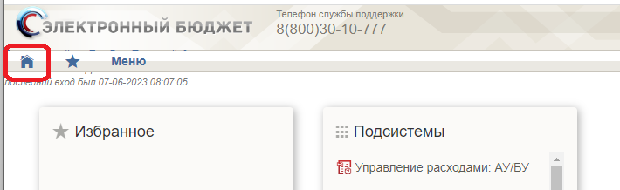

Переходим в раздел «Роли» - «Изменить».

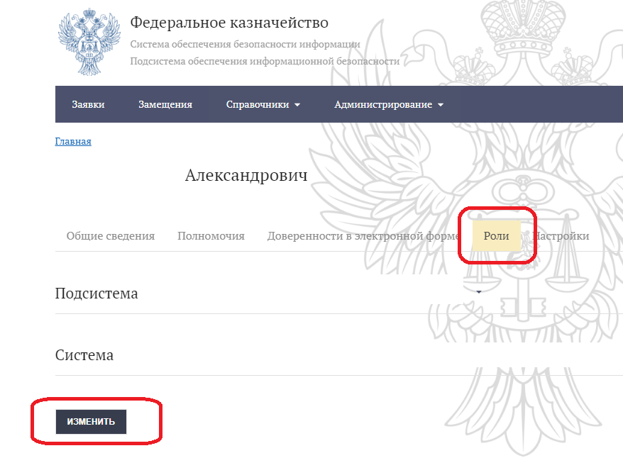
Далее назначаем необходимые роли.
ПРИМЕР!
Назначение ролей для работы в подсистеме «Казначейское сопровождение».
Выбираем «Информационная система» - «Электронный бюджет».
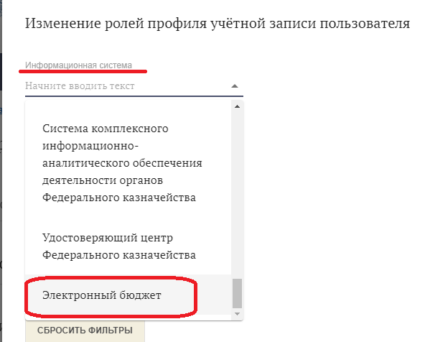

Далее «Группа» - «Казначейское сопровождение».

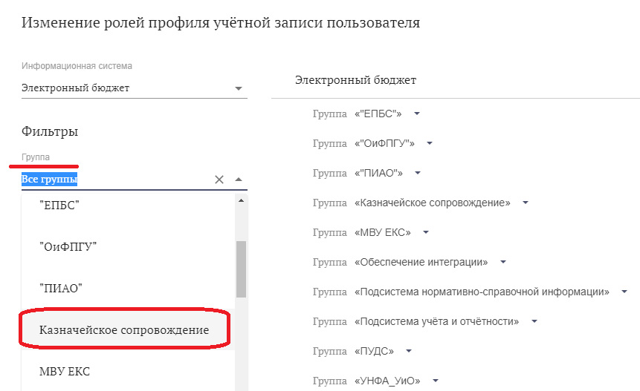

Далее в правой части окна отмечаем необходимые роли.
ВНИМАНИЕ!
Перечень ролей может быть на нескольких страницах. Переключение между страницами осуществляется щелчком по необходимой странице.

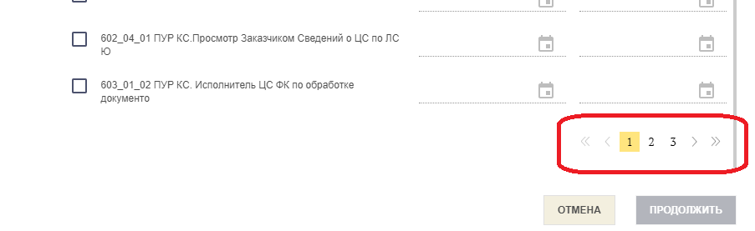

Для работы руководителя организации отмечаем все роли. (Для других сотрудников по решению руководителя).
На всех трех страницах отмечаем все роли.
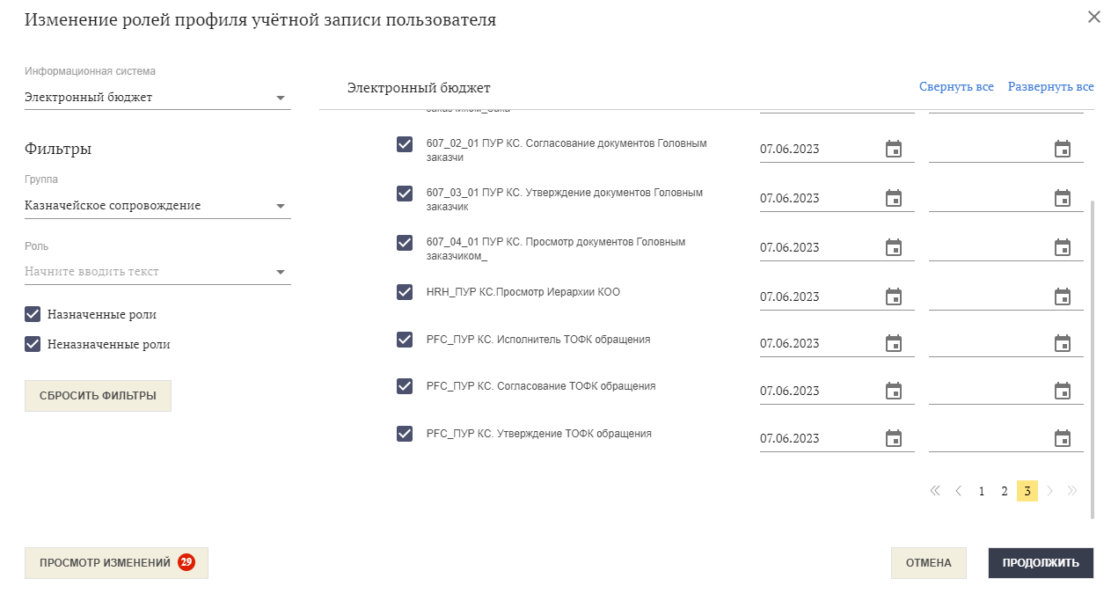
Далее нажимаем кнопку «Продолжить». И проходим процедуру подписания документа.
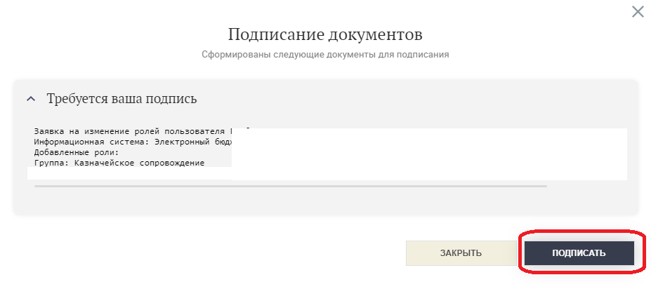
В конце процедуры подписания документа отобразится номер заявки. Завершающим шагом является утверждение данной заявки руководителем.

ВНИМАНИЕ!
Руководитель организации уполномочен назначать роли как себе, так и другим сотрудникам своей организации. При создании заявки на добавление ролей под руководителем, созданные заявки утверждаются автоматически.

